ФЕДЕРАЛЬНОЕ ГОСУДАРСТВЕННОЕ БЮДЖЕТНОЕ ОБРАЗОВАТЕЛЬНОЕ УЧРЕЖДЕНИЕ ВЫСШЕГО ОБРАЗОВАНИЯ
«РОССИЙСКАЯ АКАДЕМИЯ НАРОДНОГО ХОЗЯЙСТВА И ГОСУДАРСТВЕННОЙ СЛУЖБЫ ПРИ ПРЕЗИДЕНТЕ РОССИЙСКОЙ ФЕДЕРАЦИИ»

Институт экономики, математики и информационных технологий

Кафедра «Прикладная информатика»

Дисциплина: «Программная инженерия»

Практическое задание № 5

Тема: «Проектирование программной системы на основе выбранной темы»

Выполнил:
Студент группы ВР-23
Малышева Ксения Андреевна

Проверил:
Ольховая А.М.

Москва
2026

Цель работы
Научиться описывать программную систему как инженерный проект, где нужно понять, зачем нужна система, кто будет ею пользоваться, какие задачи она решает, из каких частей состоит, как эти части взаимодействуют и как проверить, что система работает правильно.

- Построение UML-диаграммы классов

Описание классов

Класс | Атрибуты | Методы | Связи с другими классами
Пользователь | userId, fullName, login, passwordHash, role | authorize(), logout(), checkAccess() | Является базовым классом для пользователей системы: администратора, врача, бухгалтера и руководителя.
Пациент | patientId, fullName, phone, birthDate, address | updateData(), getVisitHistory() | Пациент может иметь несколько записей на прием и одну электронную медицинскую карту.
Запись на прием | appointmentId, date, time, status, reason | createAppointment(), cancelAppointment(), changeTime() | Запись относится к одному пациенту, одному врачу и одному кабинету. Может формировать уведомления.
Врач | doctorId, specialization, workSchedule | viewSchedule(), openPatientCard(), fillVisitData() | Врач проводит приемы и заполняет медицинскую документацию пациента.
Кабинет | cabinetId, number, equipment, status | checkAvailability(), reserveCabinet(), releaseCabinet() | Кабинет используется при создании записи на прием.
Медицинская карта | recordId, diagnosis, recommendations, visitDate | addVisitData(), addRecommendation(), saveRecord() | Медицинская запись связана с пациентом, врачом, оказанными услугами и расходными материалами.
Медицинская услуга | serviceId, name, price, duration | getPrice(), updateServiceData() | Медицинская услуга указывается в медицинской записи и используется для формирования счета.
Расходный материал | materialId, name, quantity, minQuantity | writeOff(), checkBalance(), createRestockRequest() | Материалы списываются после приема и могут вызывать уведомление о пополнении.
Счет | invoiceId, totalAmount, status, createdDate | createInvoice(), markAsPaid(), calculateTotal() | Счет формируется на основании оказанных услуг и связан с пациентом.
Уведомление | notificationId, type, text, sendDate, status | send(), markAsRead() | Уведомление связано с записью на прием или расходными материалами.

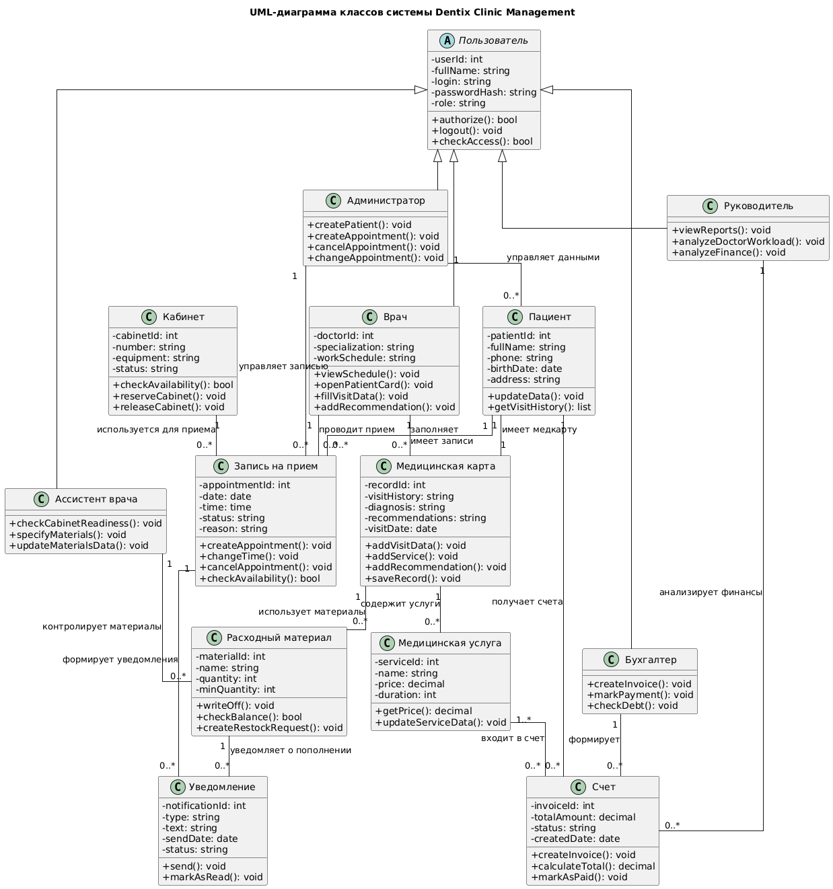

Рисунок 1 – UML-диаграмма классов

- Построение UML-диаграммы последовательности

Для диаграммы последовательности выбран сценарий «Запись пациента на прием», потому что он является одним из основных сценариев работы системы. В нем участвуют администратор, модуль авторизации, модуль управления пациентами, модуль расписания, база данных и модуль уведомлений.

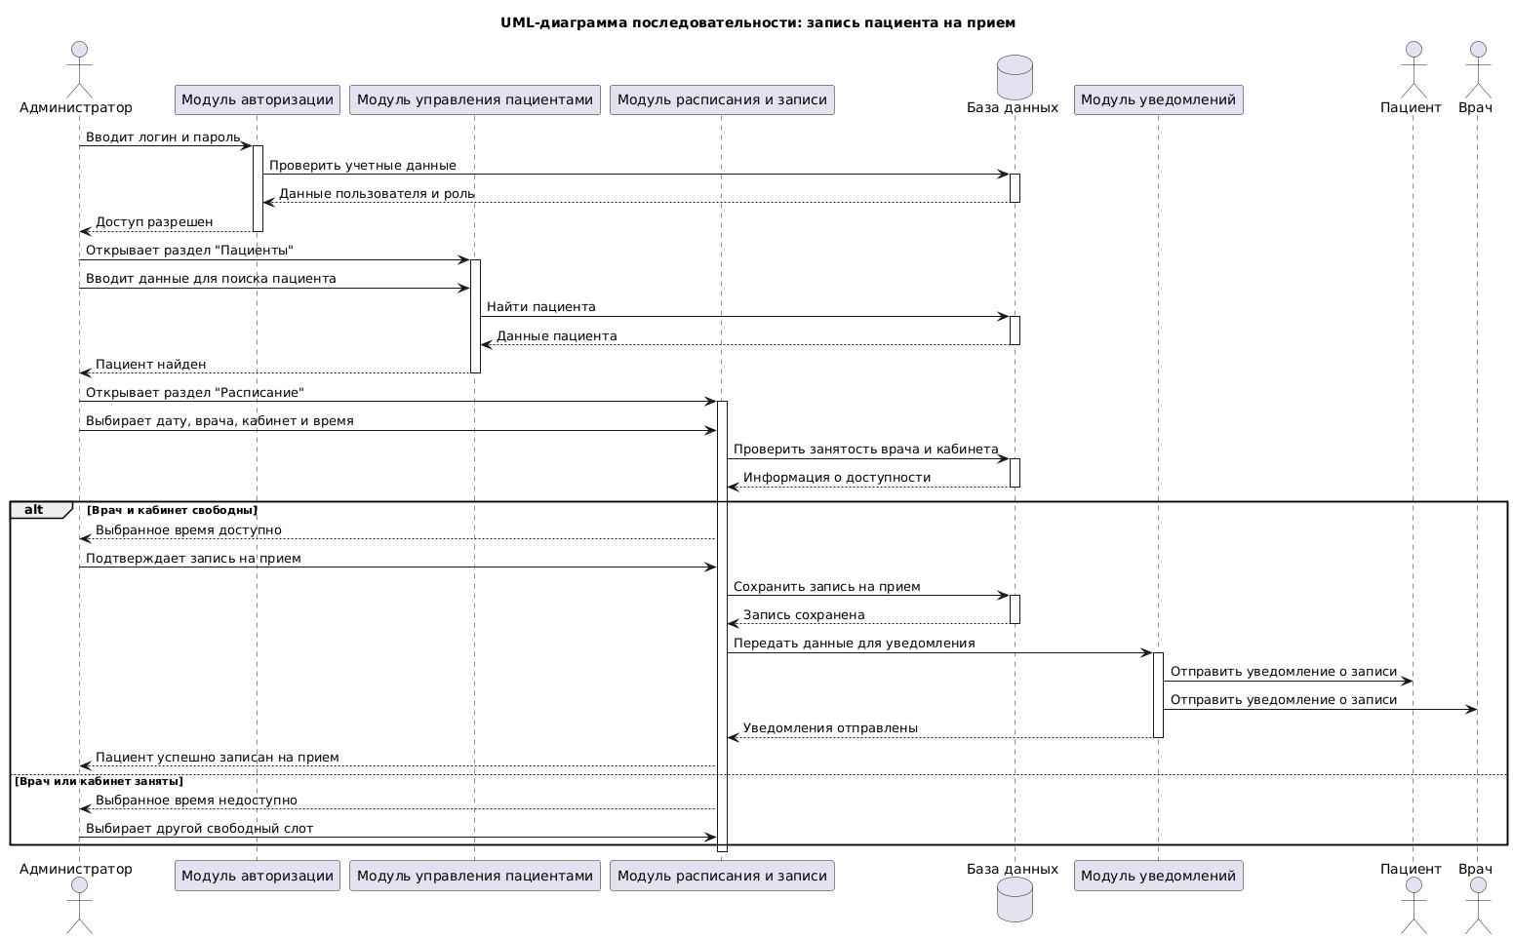

Рисунок 2 – UML-диаграмма последовательности

- Составление тест-кейсов

№ | Что проверяется | Входные данные | Действия пользователя | Ожидаемый результат
1 | Успешная авторизация администратора | Логин: admin, правильный пароль | Администратор вводит логин и пароль и нажимает «Войти» | Система открывает доступ к панели администратора
2 | Ошибка авторизации при неверном пароле | Логин: admin, неверный пароль | Администратор вводит данные и нажимает «Войти» | Система показывает сообщение об ошибке авторизации
3 | Создание карточки нового пациента | ФИО, телефон, дата рождения пациента | Администратор открывает раздел «Пациенты» и создает новую карточку | Карточка пациента сохраняется в системе
4 | Успешная запись пациента на прием | Пациент, свободная дата, врач, кабинет, время | Администратор выбирает свободный слот и нажимает «Записать на прием» | Запись создается, расписание обновляется, пациент и врач получают уведомление
5 | Попытка записи на занятое время | Пациент, дата и время, когда врач или кабинет уже заняты | Администратор пытается создать запись на занятое время | Система сообщает, что выбранное время недоступно, и предлагает выбрать другой слот
6 | Отмена записи пациента | Ранее созданная запись на прием | Администратор открывает запись и нажимает «Отменить» | Статус записи меняется на «Отменена», временной слот освобождается, пациент получает уведомление
7 | Заполнение медицинской карты после приема | Данные осмотра, оказанные услуги, рекомендации | Врач открывает карточку пациента и сохраняет данные приема | Медицинская карта обновляется, данные приема сохраняются
8 | Ошибка при незаполненных обязательных полях приема | Не заполнены диагноз или оказанные услуги | Врач пытается сохранить прием без обязательных данных | Система показывает сообщение об ошибке и не сохраняет неполные данные
9 | Списание расходных материалов | Выбранные материалы и их количество | Врач или ассистент указывает материалы, использованные во время приема | Остаток материалов уменьшается в системе
10 | Уведомление о минимальном остатке материалов | Остаток материала стал меньше минимального значения | Система выполняет списание материала после приема | Система формирует уведомление о необходимости пополнения материалов
11 | Формирование счета за оказанные услуги | Список оказанных услуг пациенту | Бухгалтер открывает прием и нажимает «Сформировать счет» | Счет создается с итоговой суммой на основании оказанных услуг
12 | Учет оплаты счета | Сформированный счет, сумма оплаты | Бухгалтер отмечает счет как оплаченный | Статус счета меняется на «Оплачен», финансовые данные обновляются

